百姓二手车

百姓二手车市百姓网旗下的业务分支,网站信息非常的简单,只有基本的信息添加等应用.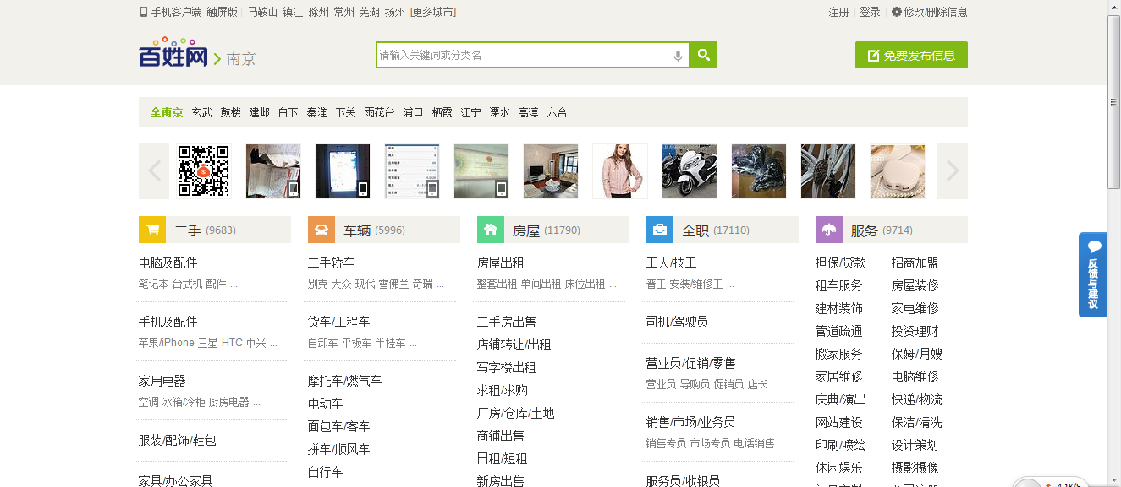

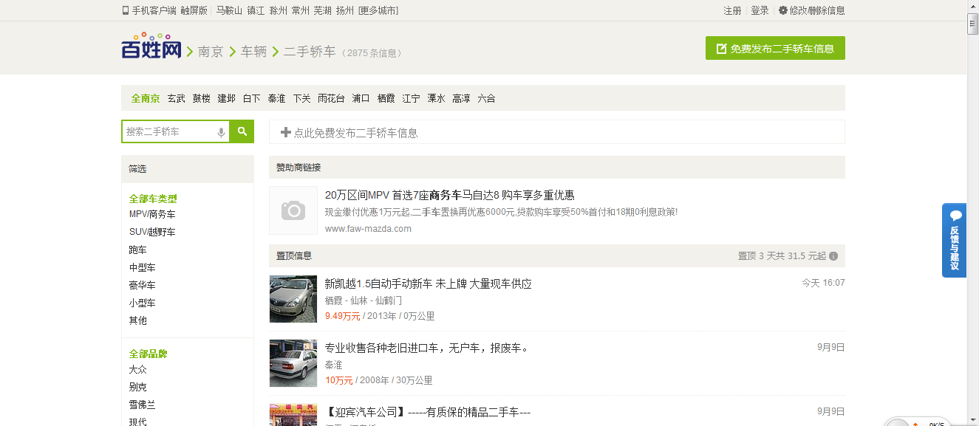

百姓网主要做全国的生活用品的二手市场,跳蚤市场等服务,性质类别和58同城,赶集网类似.

网络链接: http://nanjing.baixing.com/